Тема урока: Буква Ь знак- показатель согласных звуков
Урок обучения грамоте в 1-а классе
Учитель: Галина Васильевна Савенко
Цели урока:
- Продолжить знакомство с Ь знаком, как показателем мягкости согласных звуков; развивать фонематический слух, память, мышление;
- Формировать навык чтения и письма слов с ь знаком в середине и на конце слова; добиться осознания детьми того, что мягкий знак не обозначает звука;
- Формировать мотивацию учения детей через игровые моменты;
Ход урока:
I Организационный момент
Повторение пройденного. Актуализация знаний
Работа с лентой букв
Какая согласная буква всегда обозначает мягкий согласный звук? (ч)
Какие гласные буквы указывают на мягкость согласных?
А что вы можете рассказать о букве Ь знак?
II Постановка темы и цели урока
Читаю стих:
Мягкий знак- хитрый знак,
Не сказать его никак.
Он не произносится,
Но в слово часто просится.
Почему у дома угол
Превратился сразу в уголь,
Без пожара, просто так!
Это сделал…мягкий знак.
III Работа над новым материалом
Прописи с 32
Прописать букву Ь 5 раз
Игра «Помогите Львенку добраться до Зебры»
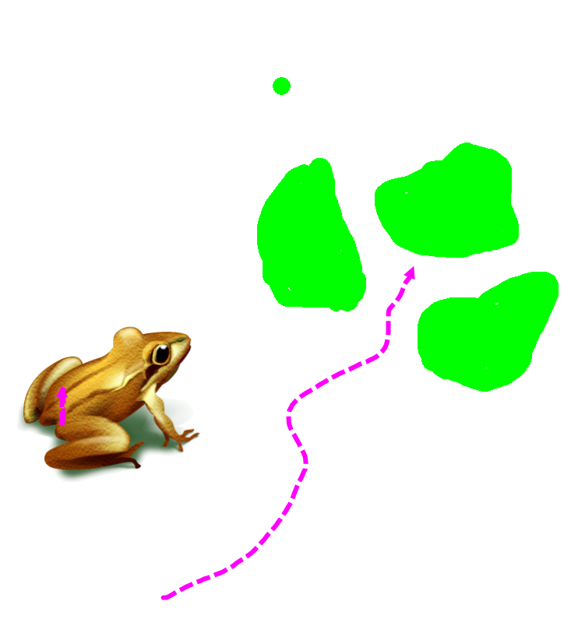
ДЕНЬЕЛЬТЕНЬ
Найдите и назовите 3 слова с Ь знаком на конце
Прописи с 32
Работа над словом «учитель», звуко- буквенный анализ и составление схемы на доске и в прописях
Работа в учебнике с 14
Чтение текста. Ответы на вопросы.
Задание: найдите в тексте слова с ь знаком на конце.
Физкультминутка
Игра «Помогите Медведю добраться до Маши»
Образуйте из данных слов новые слова, добавив слог КИ
В какой части слова вы увидели Ь знак?
Вывод: буква Ь знак употребляется и в середине слова
Работа в учебнике
Найдите в тексте слова с Ь знаком в середине.
Игра «Какие слова спрятались?» Шары!!!
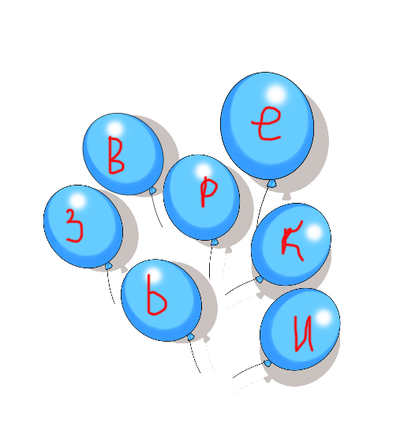

Прописи с 32
Образование слов с Ь знаком в середине.
Проверка
Работа над предложением в прописях. ( 1 ученик у доски пишет предложение)
Катя написала письмо Ольге.
Задание: подчеркните орфограмму Ь знак.
IV Итоги урока:
Чему сегодня научились на уроке?
Что нового узнали о букве ь знак?

